УКАЗ № 34
28 АПРЕЛЯ 0003 (22 АПРЕЛЯ 2019 г.)

О поправках к Закону о Законах

На основании результатов голосования и утверждения Парламентом Асгардии поправок и дополнений к Закону о введении в силу законов Нации Асгардия (Закону о Законах) в ходе цифрового заседания 16 - 18 апреля 0003 г. (10-12 апреля 2019 г.), в соответствии с разделом 18 Закона о Законах, предложенные поправки и дополнения одобряю. Закон о Законах в новой редакции вступает в силу с момента опубликования настоящего Указа.

Глава Нации 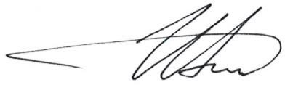 Игорь Ашурбейли

Приложение: Закон о Законах в новой редакции

